Я, Мамедова Тамила Бабаевна, учитель азербайджанского языка и литературы СШ №11. Хочу рассказать вам о своей педагогической концепции «Педагогика сотрудничества на уроках азербайджанского языка и литературы».
Дружно – не грузно, а врозь – хоть брось.
В последнее время отмечается повышенный уровень школьной тревожности – страх самовыражения, страх ситуации проверки знаний, страх не соответствовать ожиданиям окружающих, что и привело меня к использованию технологии педагогики сотрудничества.
Моя задача - создать условия для самовыражения, развития каждого учащегося на уровне его возможностей и способностей, формирование коммуникативных умений и навыков.
Цель моей педагогической работы: средствами азербайджанского языка и литературы способствовать формированию личности ребенка, ориентированного на устойчивое развитие, обладающего способностью генерировать собственные варианты, принимать решения в условиях неопределенности, готового к постоянному совершенствованию своих качеств, к диалогу и продуктивной совместной деятельности с другими людьми, умеющего сохранять и развивать свое нравственное и физическое здоровье.
В своей работе я всегда опираюсь на три понятия "НАДО", "ТРУДНО", "ИНТЕРЕСНО".
Источником моего вдохновения являются дети, мое общение с ними. Эммануил Ильенков сказал: "Каждый ребёнок есть однажды случающееся чудо!", и я считаю, что каждый ребёнок талантлив по-своему, только нужно разглядеть его, помочь ему проявиться, а для этого необходимо любить каждого ребёнка.
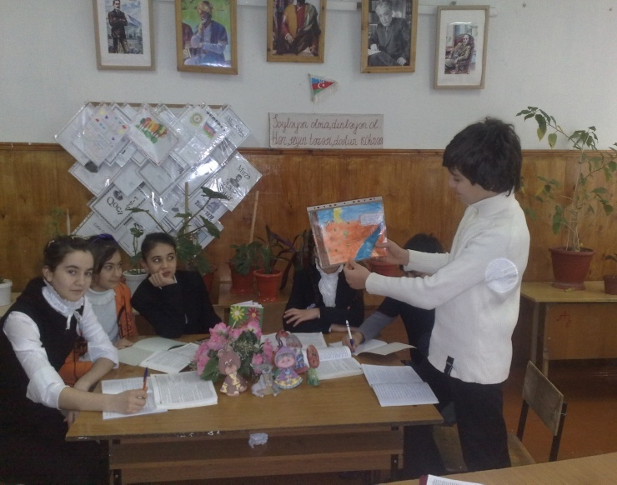
Вы загляните в детские глаза.
Вам истина откроется простая:
Нельзя учить, души не отдавая,
И в этом смысла жизни красота!"

Для развития творческих способностей и воображения учащихся в своей практике я использую следующие типы уроков:
Урок – театр (по сказке С. Рагимова « Лев и лиса».

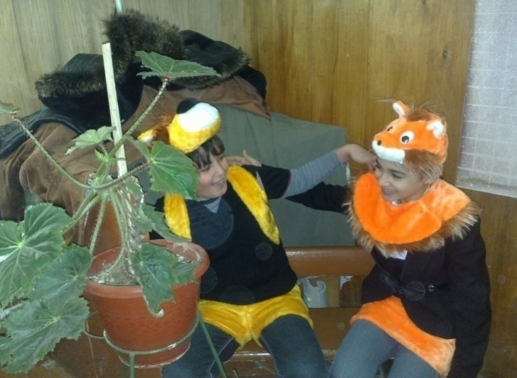
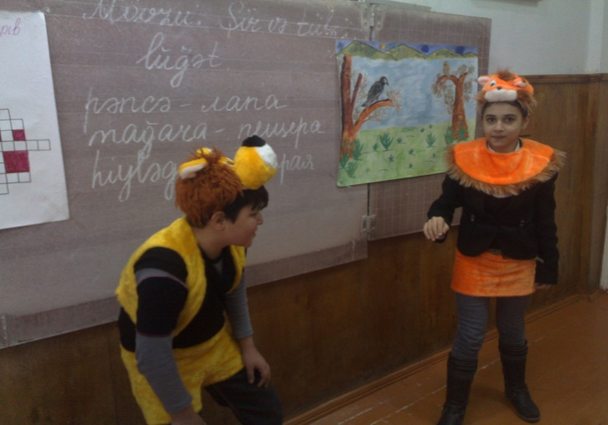

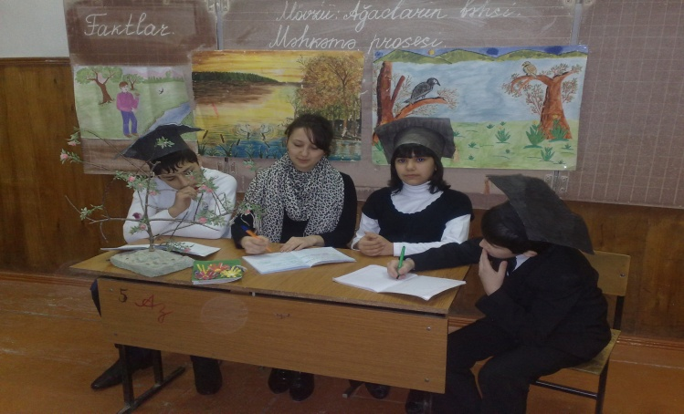
Урок - суд (по басне М.А. Сабира «Спор деревьев».)

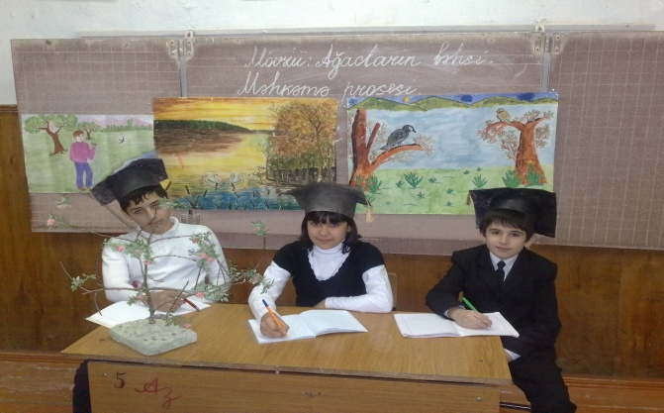
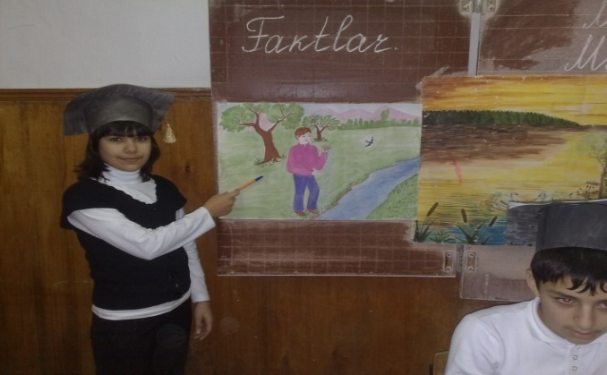

Урок - путешествие в страну сказок.
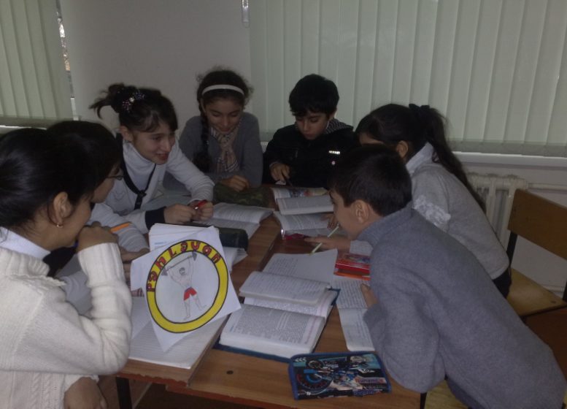
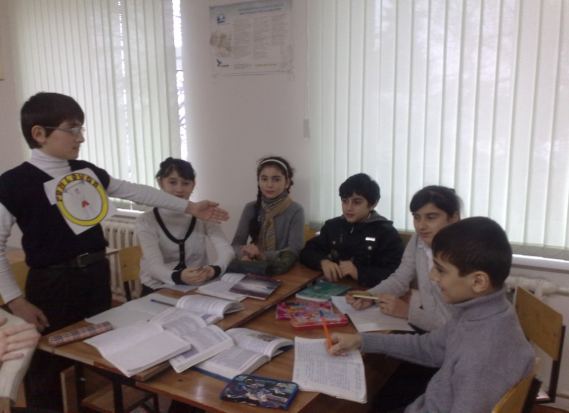

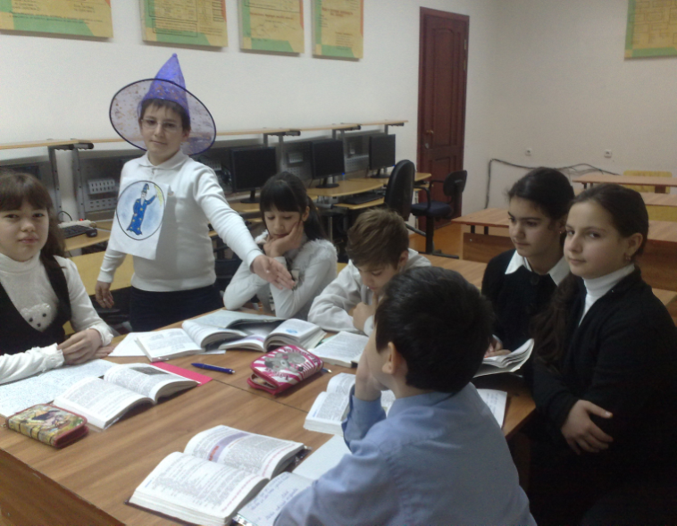
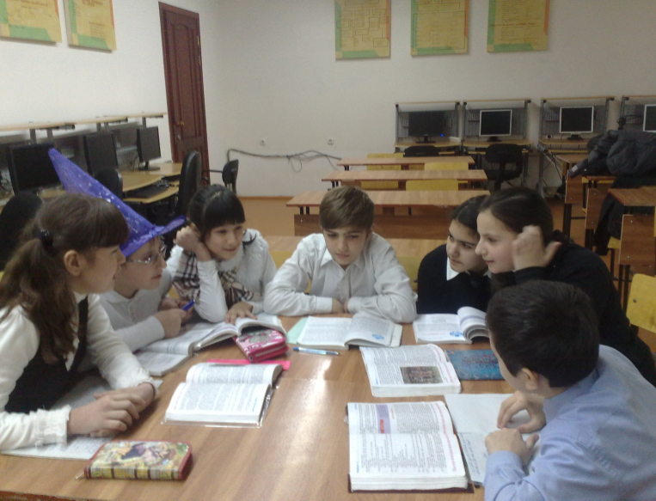
Урок – презентация (по творчеству С. Вургуна)
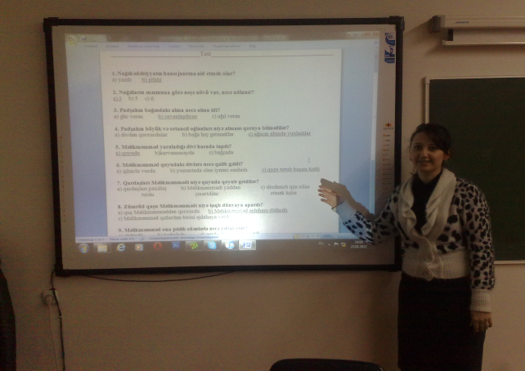
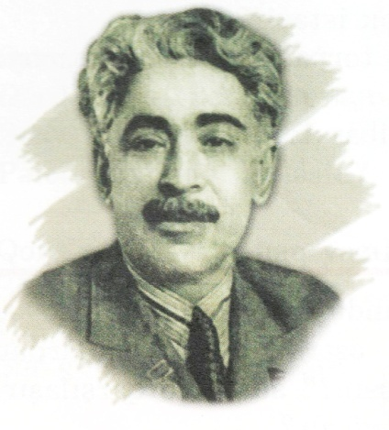

Такие нетрадиционные формы уроков использую, в первую очередь, для повышения эффективности образовательного процесса за счет активизации деятельности учеников на уроке.
Нетрадиционные формы урока дают возможность не только поднять интерес учащихся к изучаемому предмету, а так же развивать их творческую самостоятельность, обучать работе с различными, самыми необычными источниками знаний.
Для учащихся нетрадиционные формы урока - переход в иное психологическое состояние, это другой стиль общения положительные эмоции, ощущение себя в новом качестве значит новые обязанности и ответственность.
К числу методов и приёмов, способствующих осуществлению использования технологии сотрудничества использую следующие:
- Эвристические беседы.
- Беседы обобщающего плана.
- Творческие работы по развитию речи, написание их по материалам художественных произведений.
- Наглядные методы обучения.
- Самостоятельные работы.
- Написание сочинений по картине, по произведению, сочинение – описание, сочинение - рассуждение.
На уроках азербайджанской литературы ученики 5 - 6 класса пишут свои первые художественные произведения – сочинения, сказки, стихи о природе, о временах года, о своём крае. Приведу наиболее удавшиеся, на мой взгляд, строки из детских сочинений и стихов.
Təbiəti sevirəm, Gözəl mahnı oxuyur
Dağları, çəmənləri. Meşənin bülbülləri.
«Qızmar yay gəlir. Günəş hər tərəfə parlaq işıq saçır.Yayın gəlməyinə mən çox sevinirəm. Bağlarda, baxçalarda bol meyvə, tarlalarda bol taxıl yetişir. Səhər gələndə quşların gözəl nəğmələrini eşitmək olur. Yayda məktəblilər dincəlir, dənizdə, çayda çimir, gəzintiyə çıxırlar…».
Учеников 7 – 9 классов больше занимает составление кроссвордов. Они ведут групповую – исследовательскую работу, пишут доклады, делают презентации.
Мои наблюдения показали, что результаты совместной работы, (работы в группах) оказываются более высокими по сравнению с выполнением работы каждым учеником в отдельности. При этом результаты получаются при меньшей затрате времени, чем в случае предоставления возможности каждому выполнять это же задание индивидуально.

За последние три года имею следующие показатели:
№ п. | Учебный год | Успеваемость | Качество | Средний балл
1 | 2008-2009 | 100% | 56 | 3,7
2 | 2009-2010 | 100% | 58 | 3,7
3 | 2010-2011 | 100% | 60 | 3,8

Мои учащиеся принимают участие в школьных, городских олимпиадах и конкурсах. В олимпиадах по азербайджанскому языку и литературе в 2008, 2009, 2010, 2011уч. году мои учащиеся заняли призовые места на городском уровне.

